Животные:
Частицы, созданные для управления погодой, оказали разрушительное воздействие на планету, но не все животные поддались их влиянию. Некоторые виды развили иммунитет, возможно, благодаря уникальным биологическим особенностям или мутациям, которые защитили их от воздействия. Другие же, наоборот, стали жертвами сильнейших мутаций, превратившись в опасных Люмоксидов.

Пустынные черепахи: (потом)
  - Описание: Благодаря своему медленному метаболизму, они смогли избежать пагубного влияния частиц на организм, но приобрели врожденный гигантизм который за время с катастрофы стал особенно выраженным. Черепахи стали размером с пятиэтажный дом, в их панцирях стали селиться более мелкие и беззащитные создания, а также за многие годы, которые черепахи бродят по пустыне, на их панцире отложилась разного рода полезная руда.
  - Поведение: Они могут как медленно бродить по пустыне, так и находиться в спячке - так что лишь их панцирь возвышается как огромный холм посреди песков. В бою они довольно медлительны, но благодаря панцирю многие виды оружия неэффективны против них. У некоторых черепах в панцирях могут обитать неожиданные создания, которые будут не рады нападению на их «дом».
    - В случае опасности черепаха старается либо переждать опасность в панцире, либо затоптать потревожившее её создание, также есть особо опасный вид черепахи с огромной дубиной на хвосте, покрытой минералами, этим хвостом она машет отгоняя врагов как «назойливых насекомых.
  - Особенности: Обладают большим запасом здоровья. Их панцирь покрыт слоем минералов, которые игрок хочет забрать.
  - Арты:
  - 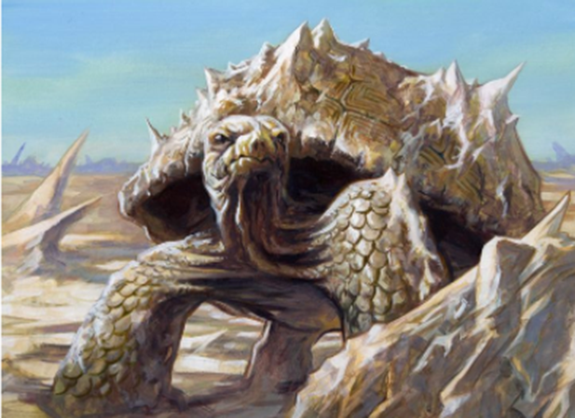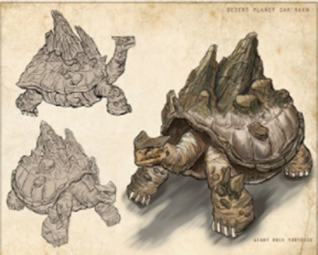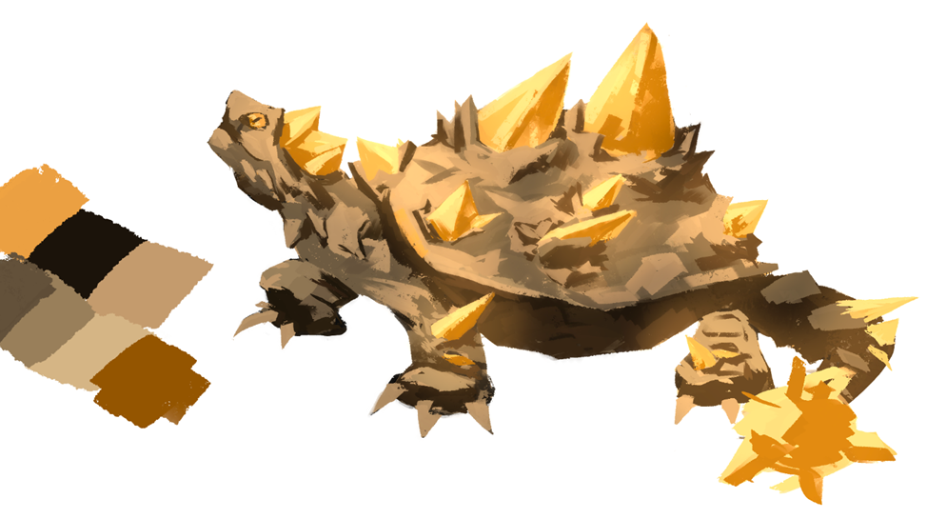

Пустынные лисы (фенеки):
  - Описание: Эти небольшие, проворные животные развили иммунитет благодаря своей уникальной способности быстро адаптироваться к изменениям окружающей среды.
  - Поведение: Фенеки стали хитрыми и осторожными. Они охотятся по ночам, избегая встреч с Люмоксидами, и часто прячутся в пещерах или под камнями.
  - Особенности: Их мех обладает особыми свойствами, которые отталкивают химические частицы.

D_Пустынные вороны:
  - Описание: Эти умные птицы оказались устойчивы к частицам благодаря своей высокой адаптивности и сложной социальной структуре.
  - Поведение: Вороны стали ещё более умными и организованными. Они работают группами, чтобы находить пищу и воду, а также предупреждают друг друга об опасностях.
  - Особенности: Их перья содержат особые ферменты, которые нейтрализуют химическое воздействие.

D_Пустынные грифы:
  - Описание: Эти падальщики превратились в свою более злобную, но живучую версию.
  - Поведение: Обитают небольшими группами и в связи с общей напряженной ситуацией с едой, отныне не стесняются нападать на других существ которые осмелились пройти рядом с ними. Обожают кружить вокруг жертвы как «акулы» и изредка нападать, пикируя с воздуха на несчастного. Из-за частиц некоторые из их перьев мутировали и кристаллизовались, из-за чего они стараются не отлетать слишком далеко от своего гнезда, но зато научились метать их, осыпая врага градом из кристальных острых перьев-ножей. Редкие грифы имеют перья, которые взрываются при разбивании о землю.
  - Особенности: Их перья содержат особые ферменты, которые нейтрализуют химическое воздействие.
  - Арты:
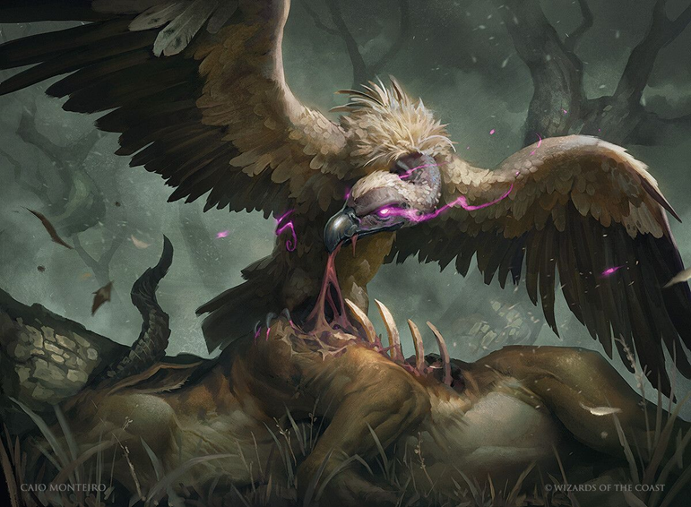
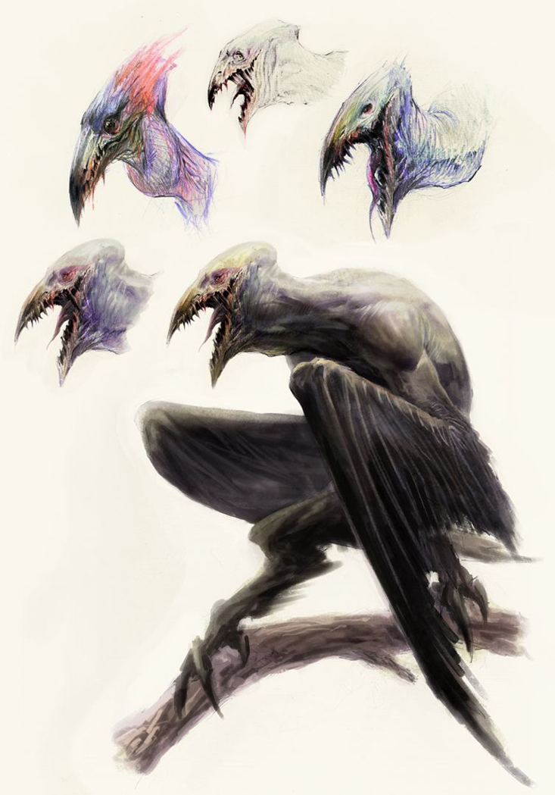
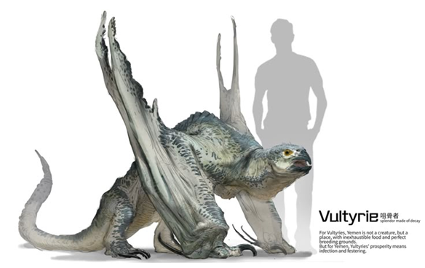

D_Пустынные ящерицы (молох):
  - Описание: Эти ящерицы, известные своей способностью собирать воду через кожу, оказались невосприимчивы к частицам благодаря уникальной структуре своей кожи.
  - Поведение: Они стали ещё более скрытными и редко показываются на поверхности. Их способность собирать воду делает их ценными для других животных.
  - Особенности: Их кожа выделяет особый секрет, который нейтрализует химические частицы.

Песчаные змеи
Описание: крупные змеи которые передвигаются под песком и резко нападают на добыче.
Поведение: Перемещаются под песком (когда они под пескотм - они неуязвимы), долго готовятся к нападению, обладают чутким слухом, обвивают врага целиком и кусают. За раз наносят большое количество урона. Двигаются волнообразно.
Арты:

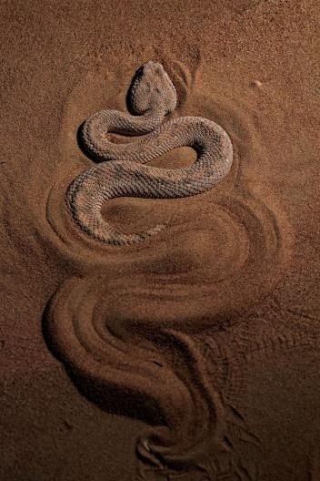
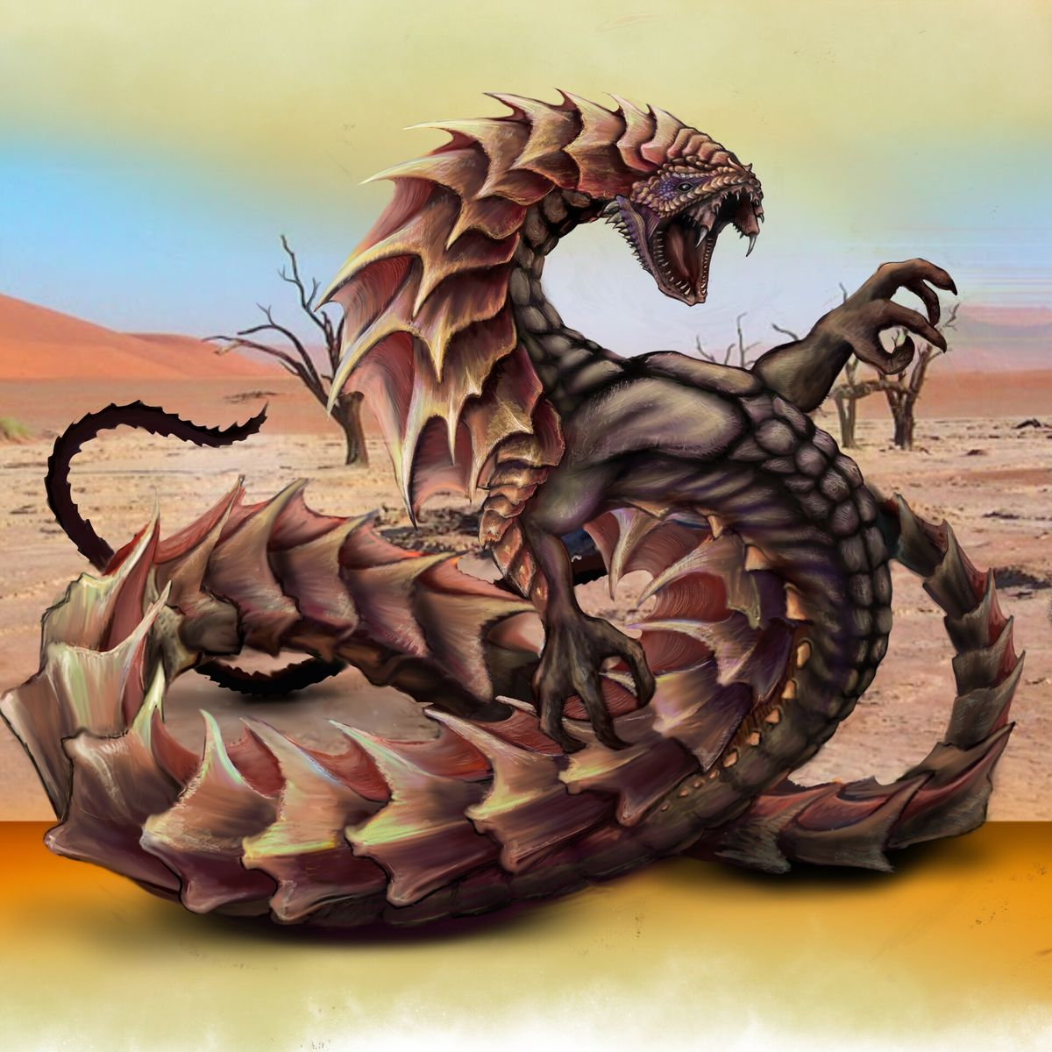

Броненосец
Описание: крупные броненосцы панцирь которых покрыт люмокс кристаллами
Поведение: скручиваются в клубок и начинают катиться на игрока либо вокруг него, пока они крутятся они неуязвимы к урону, можно выбить их вовремя спарировав щитом либо уклонившись от их разгона так, чтобы они столкнулись с препятствием. Когда они выбиты из за нашего парирования или столкновения с препятствием - они раскрываются, лежат на спине некоторое время и весь урон по ним повышенный.
Арты:
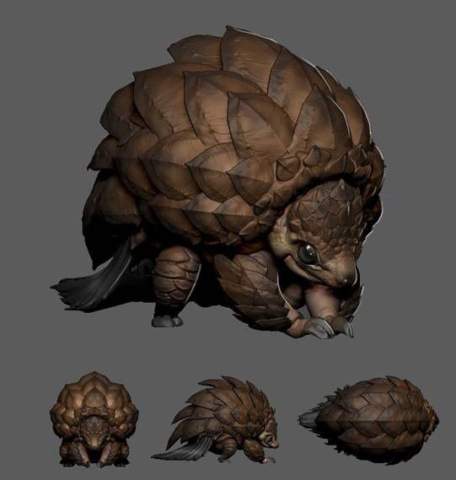
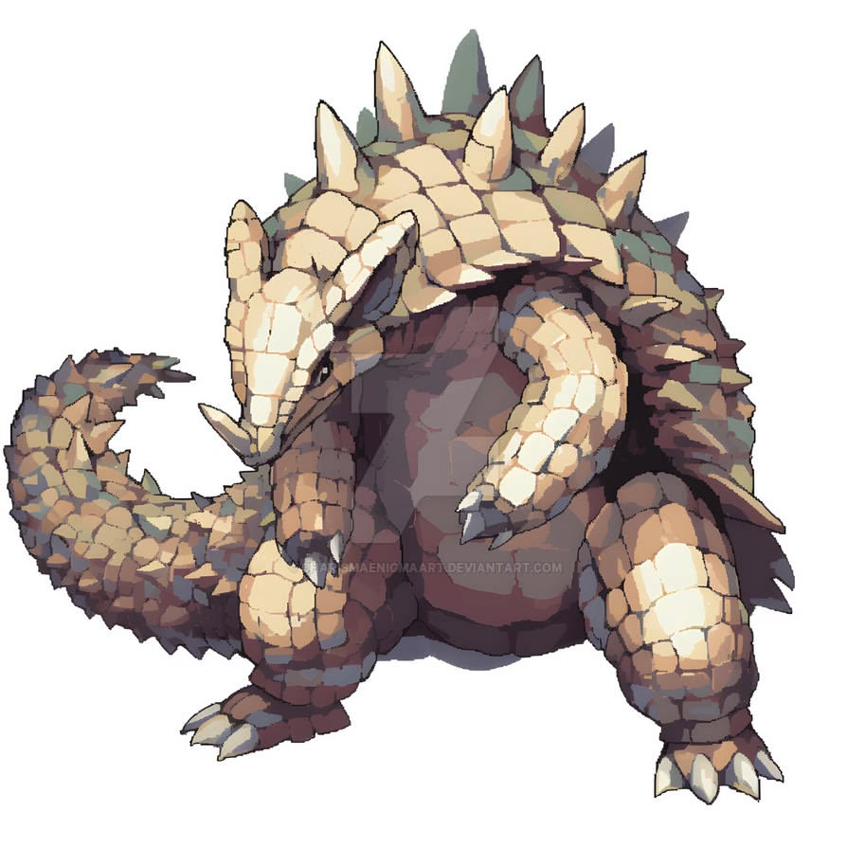

Скорпионы
Описание: огромные скорпионы - часто обитают небольшими группами. Их хвосты подверглись наибольшей мутации, из-за чего они не просто отравляют врага, а накладывают на него кристаллизацию с порчей (как наши люмоксовые боеприпасы).
Поведение: Медлительны, но если собрались атаковать могут сделать стремительный рывок. Чаще всего делают либо быстрый удар клешнями, либо выбрасывают в выпаде свой хвост вперед и жалят цель, отравляя ее на накладывая кристаллизацию. Если у врага немного здоровья, то пытаются ужалить его еще раз и после чего отходят от ужаленного и ждут пока он умрет от кристаллизации (эффект казни действует и на наш корабль)
Арты:

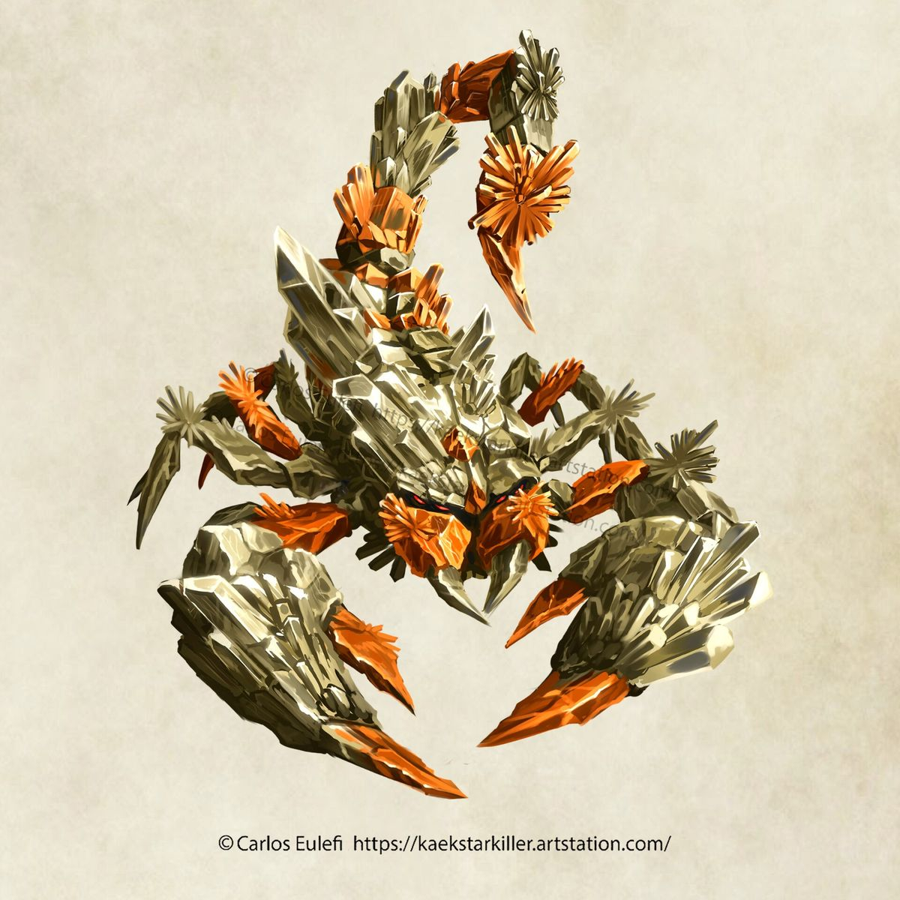(идеальный арт)
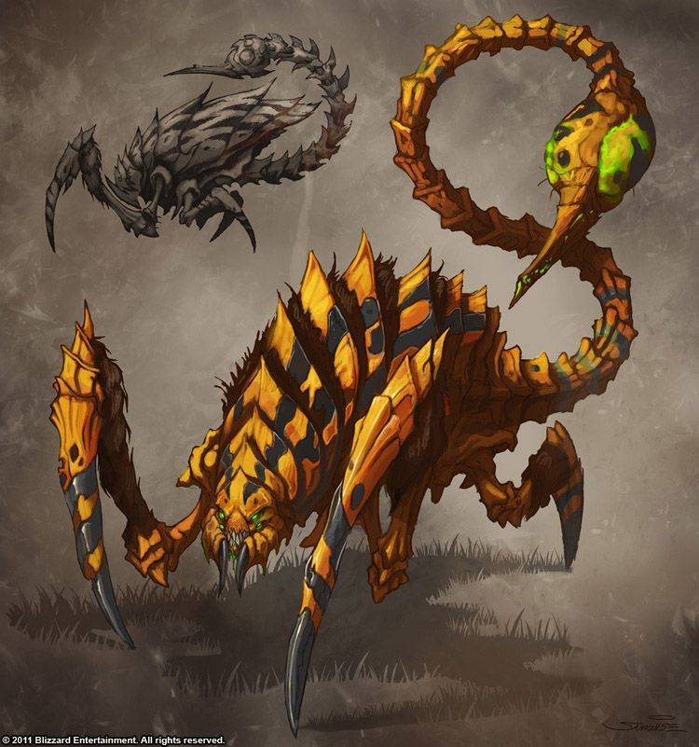

Вид: Крабы

Крабы-Колоссы (потом)
  - Описание: Огромные крабы пережившие катастрофу. Размером их можно сравнить с гигантскими черепахами. Крабы питают особую любовь к остовам кораблей и прочим деревянным постройкам которые они любят складировать у себя на панцире.
  - Поведение: Чаще всего находятся в спячке у знакового места которое им приглянулось. Не такие медлительные как черепахи. В ввиду простоты их организма очень сильно подвержены побочным мутациям и многие гигантские крабы имеют уникальные стихийные особенности. В бою бьют своими клешнями, одной огромной наносит крушащие удары, а клешней поменьше, старается зацепить корабль врага и разломать его пополам. Если игрок попался в клешню и пережил урон, может откинуть игрока.
  - Особенности: Огромны, опасны и разнообразны, но никогда не покидают далеко место своей обители. Поговаривают что какой-то особенный краб основался на заброшенной электростанции и будто бы он может повелевать молниями(Название - Крабзистор).
  - Арты:
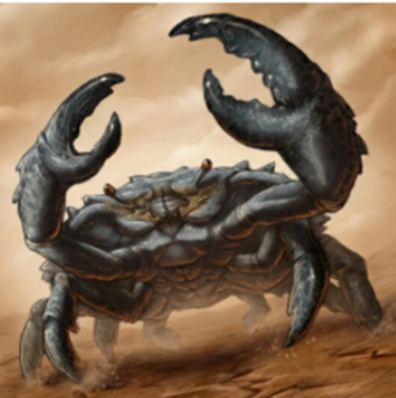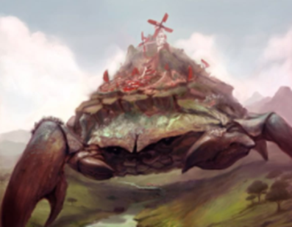

D_Мелкие Крабы
1) Название врага:
Пустынный Клешневик (Dune Clawling)

2) Описание врага, включая его тип.
- Тип: Мелкое мутировавшее ракообразное, стайный боец, первые враги.
- Описание: Краб размером с крупную собаку. Панцирь ржаво-коричневый, как песок. Одна клешня заметно больше другой. Живут стаями по 5-7 штук. Просто дикие крабы, которые защищают свою территорию.

3) На каких уровнях встречается.
- Самые первые зоны.
- По всей пустыне, где есть песок и камни.

4) Паттерн перемещения.
- Обычное движение: Бегают боком, быстро и немного зигзагами.
- В бою: Пытаются окружить корабль. Два спереди, два с боков, один сзади.
- При опасности: Если ты едешь прямо на них — разбегаются в стороны. При скорости выше 20 км/ч — ты их давишь.
- Если их осталось 2 или меньше: Начинают убегать, а не атаковать.

5) Атаки.
- Атака 1: «Укус»
  - Урон: Маленький — 3-5% хп игрока.
  - Эффект: Если три краба укусили одновременно — экран дёргается на секунду (сбивает прицел).
- Атака 2: «Залезание на борт» (если 4+ краба вокруг)
  - Урон: Нулевой.
  - Эффект: Один краб цепляется за корпус, уменьшая поворачиваемость на 15%. Сбивается резким поворотом корабля.

6) Реакции/урон/здоровье.
- Здоровье: 40-50 HP.
- Стартовая пушка: 1-2 выстрела.
- Раздавливание: мгновенная смерть.
- Реакции:
  - Если задавить 3+ крабов быстро — остальные убегают.
  - При 30% HP — хромают, пытаются отползти.
- Смерть: Падают на бок, дрыгают лапами 2 секунды.

7) Idle-анимации.
- Ковыряют песок клешнями.
- Два краба стукаются клешнями.
- Один краб ест нечто из песка.

8) Спецэффекты.
- Частицы: Песок из-под лап.
- Звуки: Стрекот клешнями, шуршание песка при беге, хруст при смерти.

9) Какая из него выпадает награда.
Основная:
- Хитин (1-2 шт)
Редкая (10%):
- Целая маленькая клешня — можно продать за люмокс.

Арты:
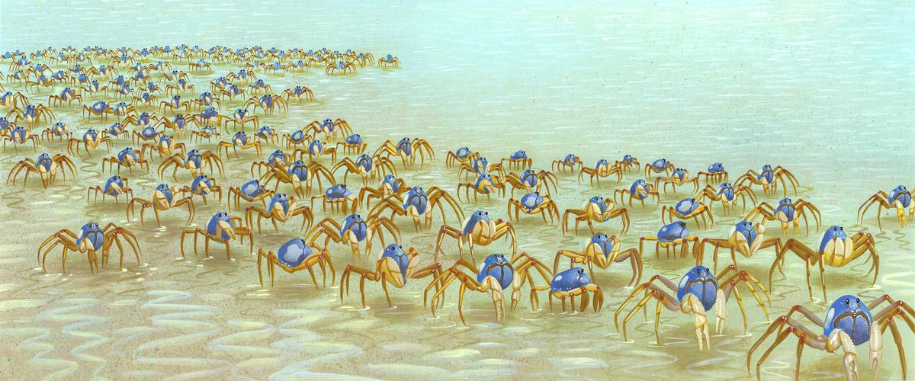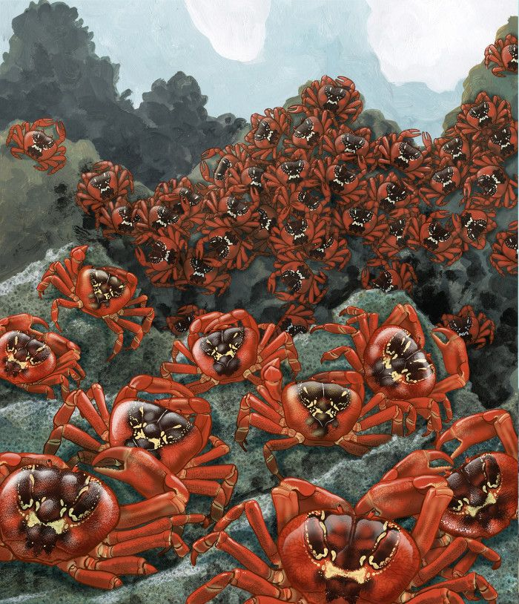

Краб-щитоносец
1) Название врага:
Пустынный Стенокраб (Dune Wallcrab)

2) Описание врага, включая его тип.
- Тип: Крупное ракообразное, танк/защитник.
- Описание: Краб размером с небольшой грузовик. Всё тело покрыто толстым панцирем цвета сухой глины с зелёными прожилками от водорослей, которые вросли в хитин. Одна клешня маленькая и слабая. Зато вторая — огромная, плоская и широкая, похожа на дверь или щит. Этой клешней он прикрывается спереди, как римский легионер. Передвигается медленно, тяжело переставляя лапы. Живёт у старых скал и невысоких утёсов, где можно спрятаться в расщелинах. Агрессивен только когда его потревожат или если ты подъехал слишком близко к его норе.

3) На каких уровнях встречается.
- Пустынные каньоны и скалистые зоны.
- У подножия старых скал, на границе песка и камня.
- Одиночный враг, редко пара. Не стайный.

4) Паттерн перемещения.
- Обычное движение: Очень медленно — ползёт боком, почти не поворачиваясь. При движении всегда держит большую клешню в сторону игрока (как щит).
- В бою: Почти не двигается. Либо стоит на месте и поворачивается, либо делает короткие шаги в сторону игрока. Если игрок пытается зайти за спину — краб медленно разворачивается, держа щит спереди.
- Если игрок далеко: Не бежит за ним. Может опустить щит и начать есть что-то или просто стоять.
- Если игрок слишком близко: Пытается ударить маленькой клешнёй или толкнуть.

5) Атаки.
- Атака 1: «Толчок щитом» (при сближении)
  - Урон: Средний (10-12% хп).
  - Эффект: Сильное отбрасывание назад (корабль откатывается на 5-7 метров). Игрок теряет позицию и должен заново сближаться.
  - Важно: Если корабль врезается в щит на скорости — щит краба сбивается и поднимается вверх, в это время он уязвим.
- Атака 2: «Удар малой клешнёй» (если игрок зашёл с правой стороны, где нет щита)
  - Урон: Высокий (18-22% хп).
  - Редкая, краб не любит открывать эту сторону.
- Прием 1: «Щит закрыт» (пассивная, всё время)
  - Урон: Нулевой.
  - Эффект: Все атаки с фронта (от 0 до 45 градусов) блокируются на 70-80% (пробить можно только мощным оружием или под определённым углом). С боков и сзади брони меньше — щит не помогает.
- Прием 2 (при 20% HP): «Сброс щита» (редкое)
  - Урон: Большой (25%).
  - Эффект: Резко выкидывает щит вперёд на 3-4 метра, как снаряд. Корабль отбрасывает и оглушает на 1 секунду.
  - После атаки краб остаётся без большой клешни (она отвалилась). Щит больше не работает, краб убегает на трёх ногах или пытается атаковать маленькой клешнёй, но уже слабее.

6) Реакции/урон/здоровье.
- Здоровье: Очень высокое — 500-650 HP. Это жирный противник, которого надо долго бить или обходить.
- Урон от игрока:
  - С фронта, через щит — всего 20-30% от урона (лупить бесполезно, только тратишь патроны).
  - С боков — 100% урона, но краб поворачивается.
  - Сзади — 150% урона (крит). Задача игрока — зайти с тыла.
  - От взрывов сбоку или сзади — дополнительный шанс оторвать щит раньше времени.
  - От огня — щит не защищает от температуры, краб получает полный урон, даже спереди.
- Реакции:
  - При каждом попадании в щит — искры, звук удара по металлу (хотя это хитин).
  - Если игрок пытается объехать с левой стороны (где щит) — краб разворачивается следом.
  - Если игрок заехал сзади — краб паникует, начинает крутиться на месте, открываясь для атак.
- Смерть: Падает на спину, дрыгает лапами несколько секунд, потом затихает. Щит остаётся торчать рядом.

7) Idle-анимации.
- Медленно перебирает лапами, как будто что-то ищет в песке.
- Чешет маленькой клешнёй большой щит — звук, как ногти по стеклу.
- Поднимает щит вверх (как зонтик от солнца) и стоит так минуту.
- Роет песок маленькой клешнёй, пытаясь выкопать корень или дохлую тушку.
- Два краба (если редкая пара) стоят щит к щиту и медленно толкаются — выясняют, кто главный.

8) Спецэффекты.
- Частицы: Песок из-под лап при движении. От ударов по щиту — сколы хитина и пыльца. При сбросе щита — фонтан песка и крови.
- Звуки: Тяжёлые шаги (глухие удары по земле). При ударе по щиту — глухой «бум», как по бочке. При смерти — сильный хруст и шипение.
- Визуал: На щите видны старые шрамы, царапины и дыры от прошлых боёв. В темноте щит слабо светится (на нём растут светящиеся кристаллы). Глаза — два тусклых красных огонька.

9) Какая из него выпадает награда.
Основная:
- Целая щитовая клешня (1 шт, 100% если не сломана в бою) — редкий материал для установки на корабль как таран (уменьшает урон с фронта на 15-20%).
- Хитин (3-5 шт).
Арты:

